Lire et écrire des fractions
Chaque unité est une forme géométrique (un pentagone, un carré, un triangle, un cercle, un hexagone). On l’a partagée puis on en a rajouté ou alors on en a coupé une fraction. Tu dois indiquer sous forme d’une fraction puis d’une addition entre unité(s) et fraction ce que représente chaque proposition.
Je t’ai mis quelques réponses pour t’aider

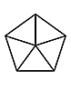  Unité |  |  |  |  | 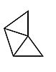 |  |  |  |  |  | 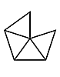
 |  | 5 |  |  |  |  | 8 | u |  |  |  |  |  |  |  | … |  | u
 |  | 5 |  |  |  |  | 5 | u |  |  |  |  |  |  |  | … |  | u
 | 5 | =1u |  |  |  | 8 | = 1u + |  | 3 |  |  |  |  |  | … |  | = …u + |  |  | …
 | 5 |  |  |  |  | 5 |  |  | 5 |  |  |  |  |  | … |  |  |  |  | …

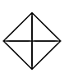  Unité |  |  |  |  | 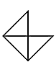 |  |  |  |  |  | 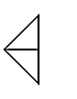
 |  | … |  |  |  |  | 3 | u |  |  |  |  |  |  |  | … |  | u
 |  | … |  |  |  |  | 4 | u |  |  |  |  |  |  |  | … |  | u
 | … | =1 |  |  |  | 3 | = 0u + |  | 3 |  |  |  |  |  | … |  | = … + |  |  | …
 | … |  |  |  |  | 4 |  |  | 4 |  |  |  |  |  | … |  |  |  |  | …

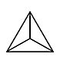  Unité |  |  |  |  | 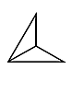 |  |  |  |  |  | 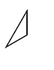
 |  | … |  |  |  |  | … | u |  |  |  |  |  |  |  | … |  | u
 |  | … |  |  |  |  | … | u |  |  |  |  |  |  |  | … |  | u
 | … | =1 |  |  |  | … | = … + |  | … |  |  |  |  |  | … |  | = … + |  |  | …
 | … |  |  |  |  | … |  |  | … |  |  |  |  |  | … |  |  |  |  | …

- Observe les dessins de la première page et complète par <, > ou =

8 | … 1 | 3 | … 1 | 6 | … 1 | 14 | … 1 | 4 | … 1
5 | … 1 | 3 | … 1 | 4 | … 1 | 5 | … 1 | 4 | … 1

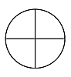  Unité |  |  |  |  | 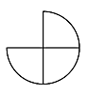 |  |  |  |  |  |  | 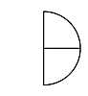
 |  | … |  |  |  |  |  | … | u |  |  |  |  |  |  |  |  | … | u
 |  | … |  |  |  |  |  | … | u |  |  |  |  |  |  |  |  | … | u
 | … | =1 |  |  |  | … | = … + |  |  | … |  |  |  |  |  | … | = … + |  |  |  | …
 | … |  |  |  |  | … |  |  |  | … |  |  |  |  |  | … |  |  |  |  | …

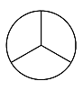  Unité |  |  |  |  |  |  |  |  |  |  | 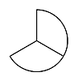
 |  | … |  |  |  |  | … | u |  |  |  |  |  |  |  | … |  | u
 |  | … |  |  |  |  | … | u |  |  |  |  |  |  |  | … |  | u
 | … | =1 |  |  |  | … | = … + |  | … |  |  |  |  |  | … |  | = … + |  |  | …
 | … |  |  |  |  | … |  |  | … |  |  |  |  |  | … |  |  |  |  | …

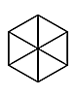  Unité |  |  |  |  | 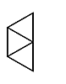 |  |  |  |  |  | 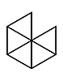
 |  | … |  |  |  |  | … | u |  |  |  |  |  |  |  | … |  | u
 |  | … |  |  |  |  | … | u |  |  |  |  |  |  |  | … |  | u
 | … | =1 |  |  |  | … | = … + |  | … |  |  |  |  |  | … |  | = … + |  |  | …
 | … |  |  |  |  | … |  |  | … |  |  |  |  |  | … |  |  |  |  | …

- Observe les dessins de la deuxième page et complète par <, > ou =

9 | … 1 | 8 | … 1 | 3 | … 1 | 10 | … 1 | 3 | … 1
6 | … 1 | 3 | … 1 | 4 | … 1 | 4 | … 1 | 3 | … 1

- Certaines fractions sont égales à un nombre entier, c’est-à-dire un nombre pile d’unités, écris-les :

.. | = 1 | .. | = 2 | .. | = 1 | .. | … 1
3 | = 1 | 3 | = 2 | 4 | = 1 | 6 | … 1

